药店零售系统使用说明
目录
1登录 2
2药品零售 3
2.1药品零售 3
2.2 零售管理 5
2.3 药品审方 7
2.3.1设置审方药品 7
2.3.2审方药品的销售 8
2.3.3 审方查询 9
3 门诊统计 9
4医保管理 10
4.1签到签退 10
4.2医保对账 10
4.3患者信息 11
4.4就诊记录 11
5 药品耗材商品目录 12
5.1 药品目录 12
5.1.1药品字典维护 12
5.1.2增加新药品 13
5.1.3查看医保限价、自付比列 13
5.2材料目录 14
5.3 商品维护 15
6 进销存 15
6.1药品进销存 15
6.1.1 药品导入 15
6.1.2供应商维护 16
6.1.3药品采购 17
6.1.3入库审核 18
6.1.4库存查询 18
6.1.5药品出库管理 19
6.1.6 药品库存盘点 19
6.1.7 药品采购退货 20
6.1.8药品历史库存 20
6.1.9药品养护 21
6.2 材料进销存 21
6.2.1材料导入 22
6.2.2材料采购入库 22
6.2.3材料出库管理 22
6.2.4材料库存查询 22
6.2.5材料库存盘点 22
6.2.6材料采购退货 22
6.2.7材料历史库存 22
6.3商品进销存 22
6.3.1商品采购入库 22
6.3.2商品库存查询 22
6.3.3商品出库管理 22
6.3.4商品采购退货 22
6.3.5商品历史库存 22

1登录
双机qhis.exe
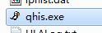
进入登录界面
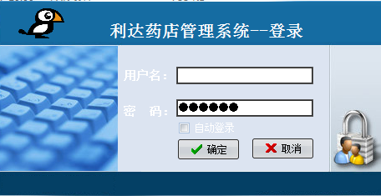
输入正确的账号和密码后进入系统
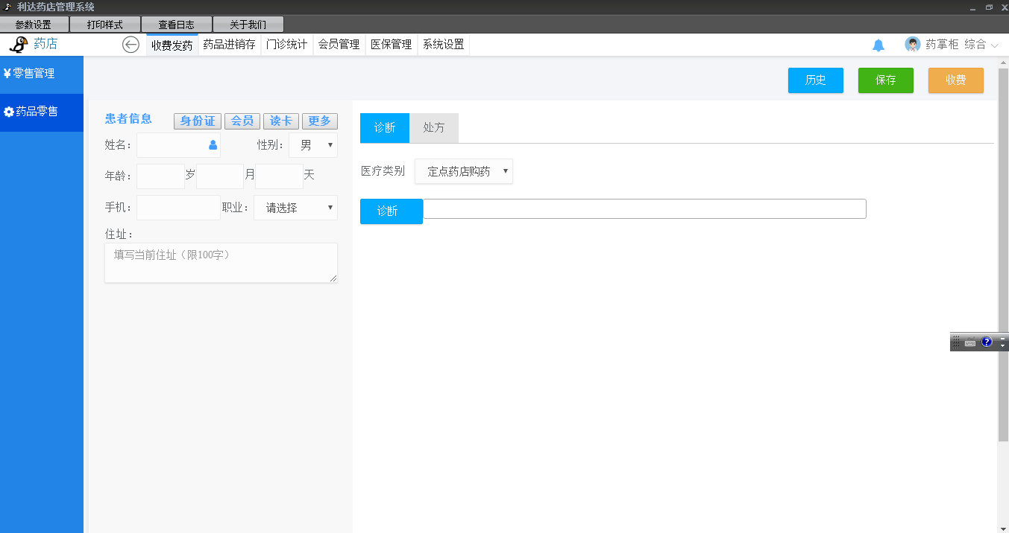

2药品零售

2.1药品零售
点击药品零售
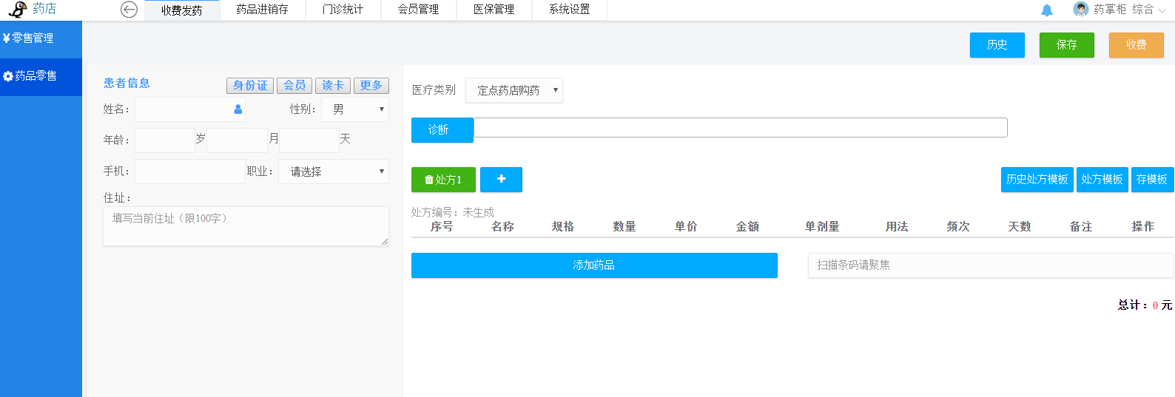

2.1.1刷医保卡用户
1）可选择读医保实体卡或者电子凭证获取用户的身份信息
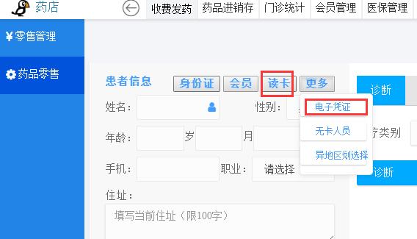

2）选择诊断
3）处方
点击“添加药品”，可选择西药、中药、材料，必须选择有医保管编码的，否则医保提示不能结算。
西药、中药必须分开不同的处方。
4）支持扫码枪扫条码检索药品
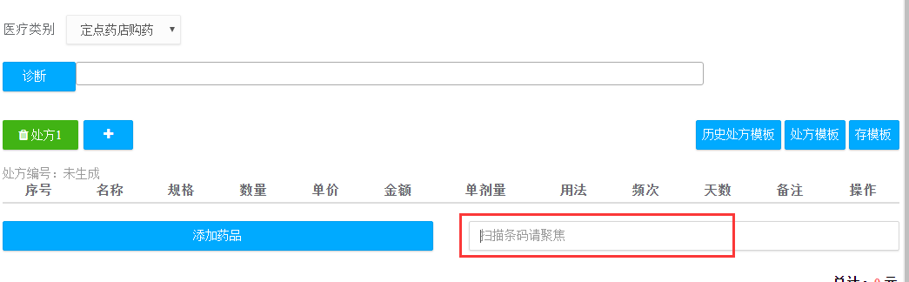
鼠标要聚焦在扫码条码的文本框内才能扫码。

5）收费选择医保刷卡或者电子凭证
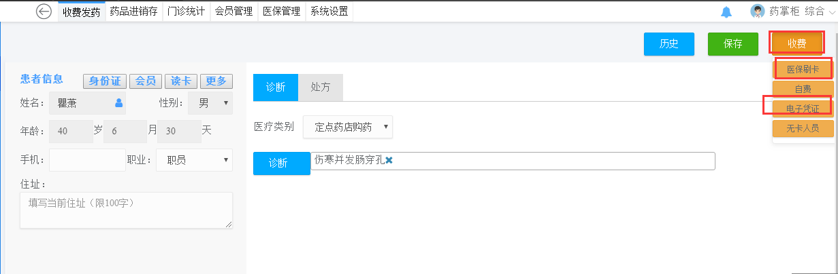
在收费界面将实名验证，还可以看到医保的预扣费信息。
完成收费，并打印收据。

2.1.2自费用户
可以不输入诊断信息，不输入用户姓名，收费界面选自费即可。
2.1.3医保慢性病购药
医疗类别选择门诊慢性病，病种会自动列出患者备案过的慢性病
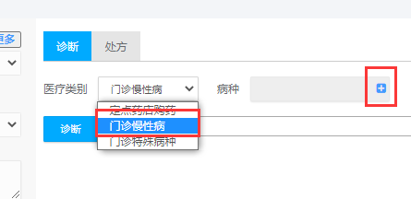
2.1.4处方模板
为了提升开单效率，可将常用的处方存模板，从处方调用里获取模板立即获得处方。
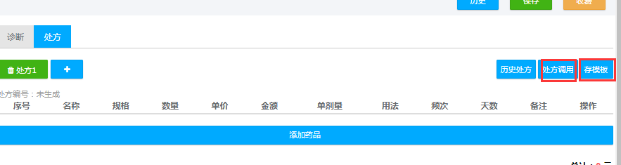

2.2 零售管理
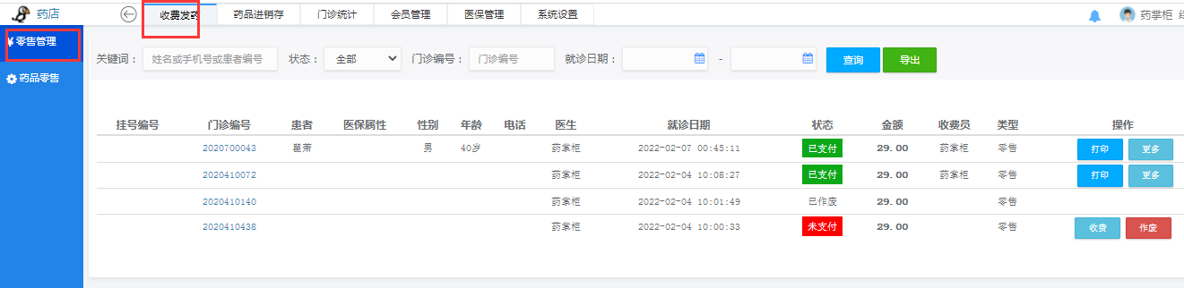
1）此模块的操作栏可收费、退款、作废、打印等操作。
2）点击状态栏，可查看支付记录
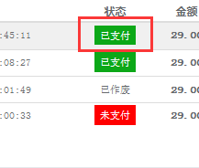
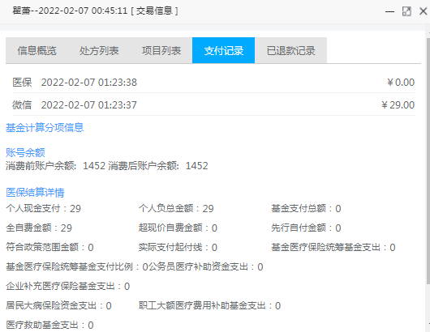
3）点击门诊编号栏目可查看处方详情
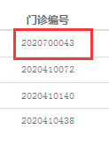
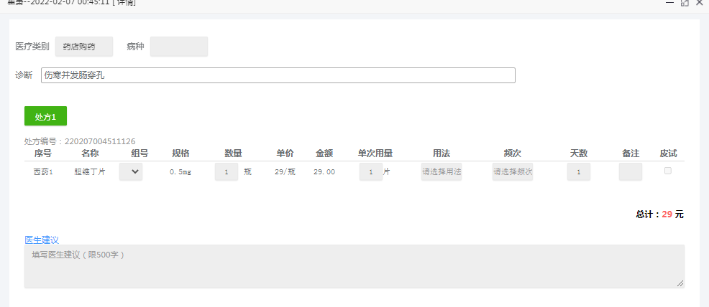

2.3 药品审方
老医保有双轨药、处方药，需要药剂师审批后才能销售。
目的把患者信息、诊断信息、药品销售记录下来。

2.3.1设置审方药品
在药品进销存=》药品导入
选择药品，点设置
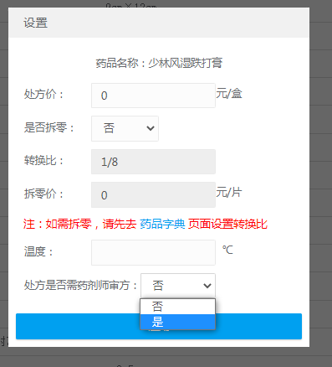
把是否需要药剂师审方设置为是，此药品销售时，系统会提示必须录入审核药剂师等信息。

2.3.2审方药品的销售
需要审方的药品，界面上药剂师信息为必须项：
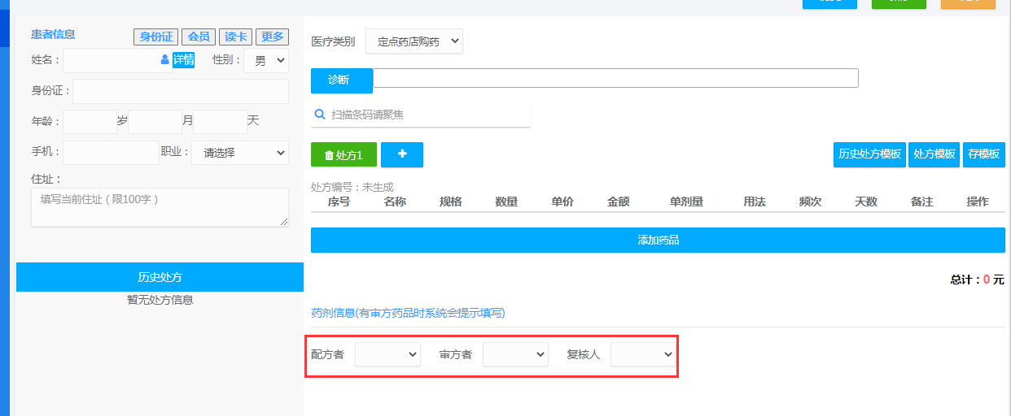
否则系统不能保存。

2.3.3 审方查询

门诊统计-》审方药查询，查询所有需要审方的药品的销售记录。
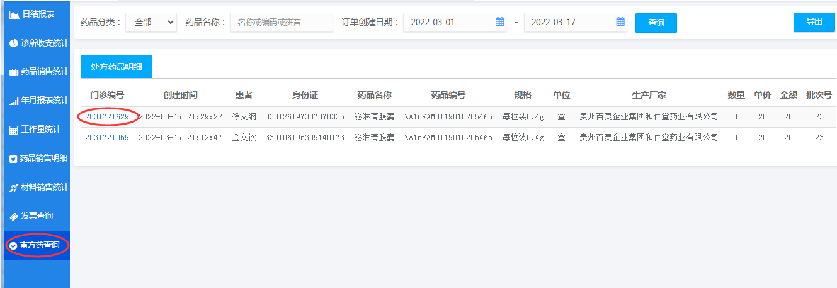
列表上点门诊编号，能显示详细处方信息。

3 门诊统计
门诊统计一系列菜单里提供了较多统计功能
主要可用日结报表，他按结算日期统计
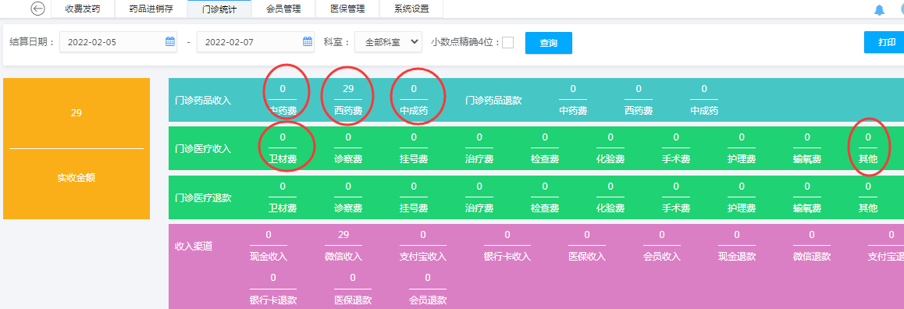
点击费用大类可查看明细

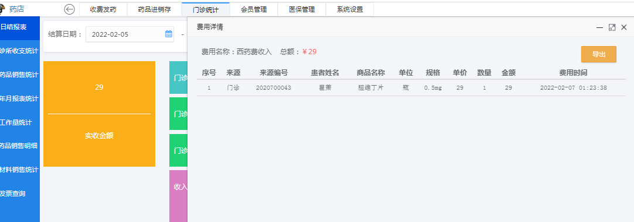

4医保管理

4.1签到签退
每天收费员上班需要签到，下班需要签退。忘记签退了，第二天也可以签退。
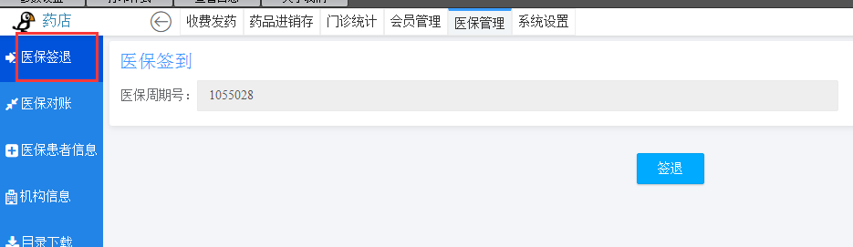

4.2医保对账
每天下班前需要医保对账，如果对账不平，找工程师。
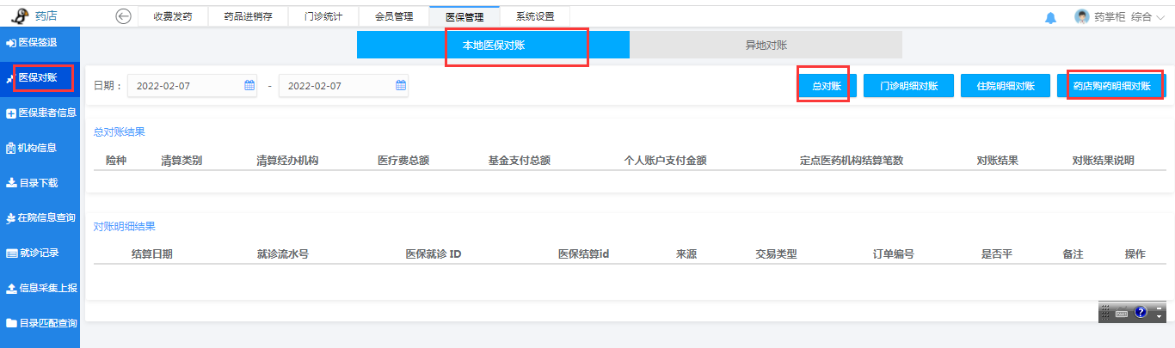
1）总对账，查看对账结果，如果总对账平，就没什么问题，可不用明细对账。
2）明细对账。使用药店购药明细对账。
列表里显示结果，如果都平就没问题。

4.3患者信息
1）查看用户信息
通过读卡、电子凭证可查看用户信息，如余额、险种类别等
2）慢特病备案
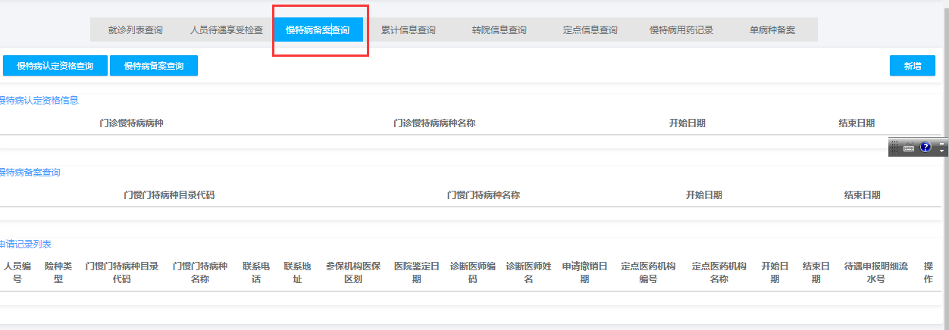
在此模块可以为患者慢病备案
也可查看患者申请的慢性病备案列表。
在药品零售，慢性病购药时，选择的慢病病种就是来自此处的备案病种。
3）其他可查询更多患者的信息，药店基本用不到。

4.4就诊记录
实时调用医保，查找医保的结算记录
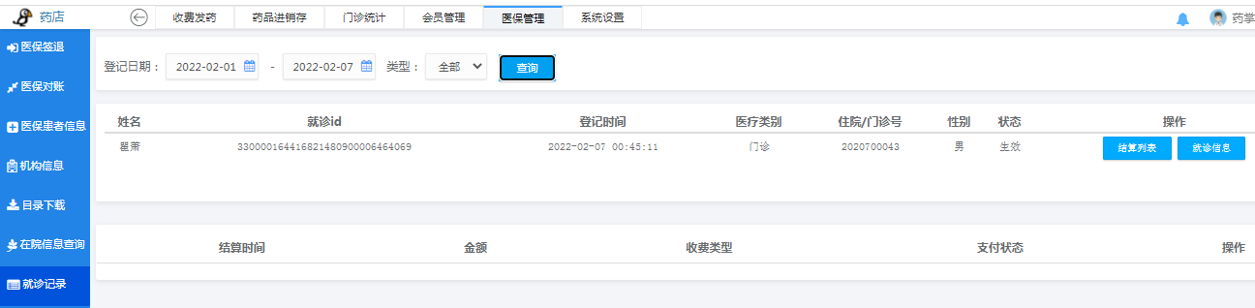
结算详情
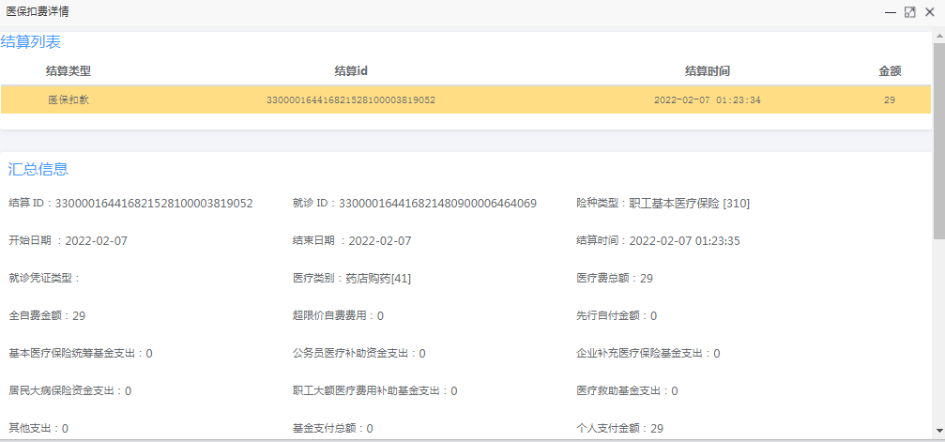

5 药品耗材商品目录
系统分药品、材料、商品3种目录，其中商品费医保目录，如蜂蜜、大米等都可归类于此。

5.1 药品目录

5.1.1药品字典维护
在系统设置-》药品字典维护
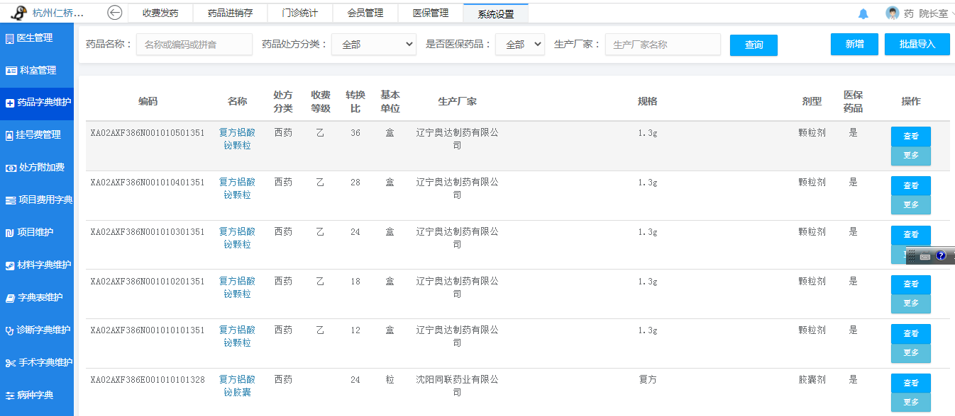
此处导入了所有的医保药品，理论上机构无需增加新的药品。
机构如要增加自费药品可在此增加。
系统提供了单个增加、批量导入的功能。

5.1.2增加新药品
点新增，如下图
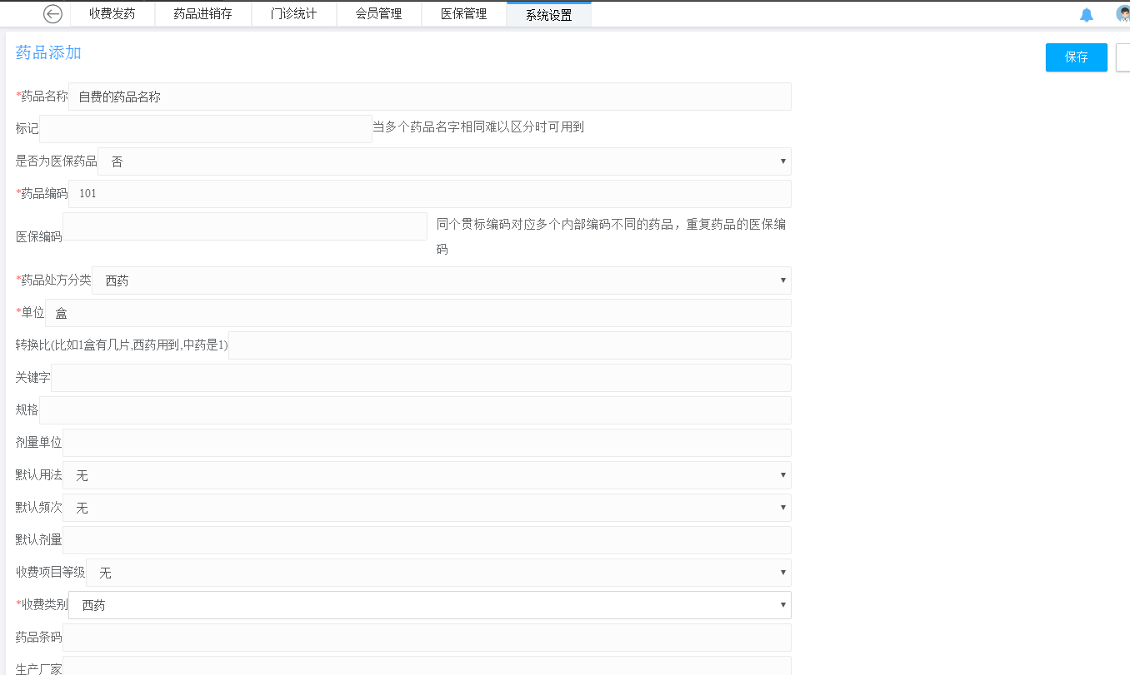
点击保存，即可。
新增后，需在进销存章节，导入药品才能进货，见6.1章节。

5.1.3查看医保限价、自付比列
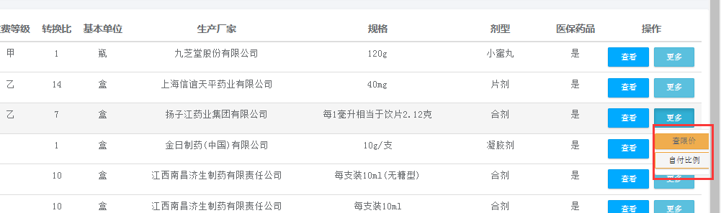
如下图显示限价
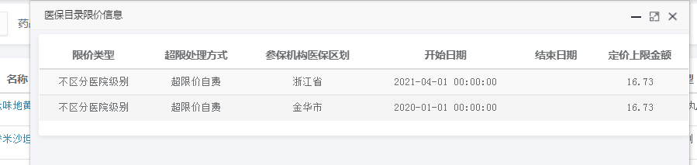
如下图显示自付比例
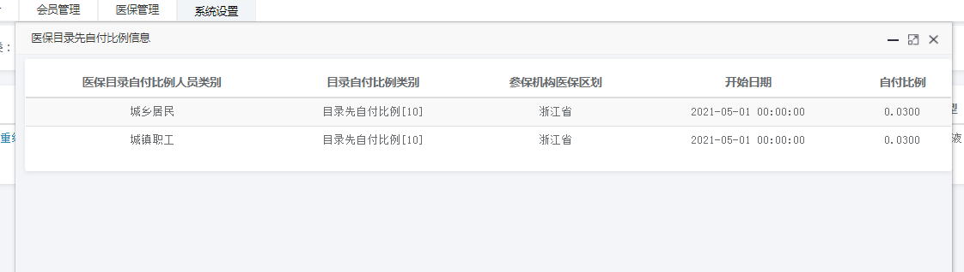

5.2材料目录
因国家贯标材料种类有千万种，系统没有导入耗材字典。材料目录需要机构自己维护。
如果是医保材料，编码要填写贯标编码、医保属性选择是。
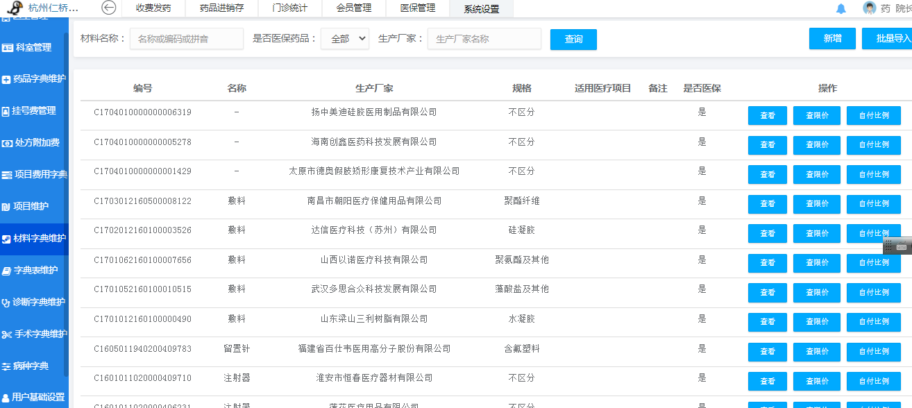

下图是新增耗材的界面
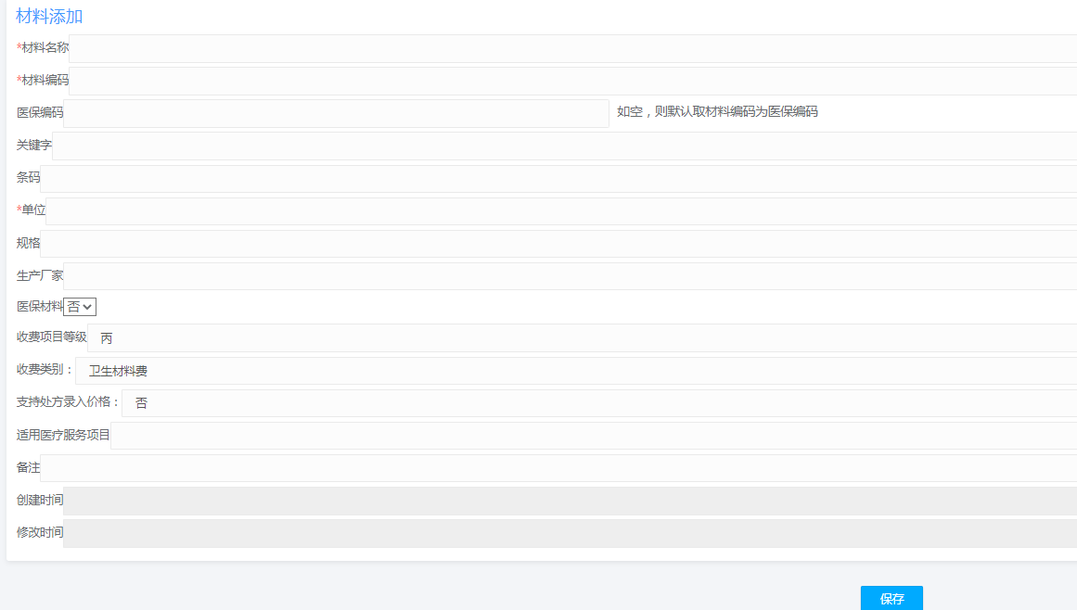

5.3 商品维护
非药品、非材料的目录都维护于此，如蜂蜜等。
不支持医保结算。
在系统设置-》商品字典。
收费类别建议选择“其他”

6 进销存
系统对药品、材料、商品，3种医保目录，独立提供进销存功能。

6.1药品进销存

6.1.1 药品导入
即从药品库导入药品 ，导入后开处方才能选择此药品。
药品进销存>药品信息维护>导入药品信息，在导入
药品弹框中，可通过搜索框和药品分类，快速找到所需药品，
点击“导入”，完成添加；
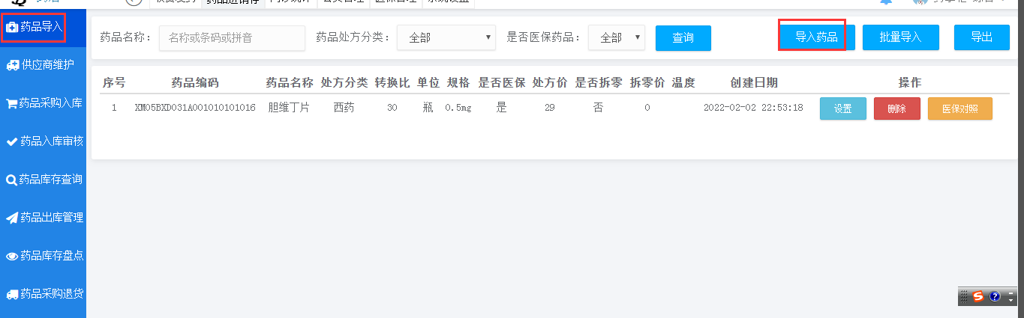
选择目标药品导入
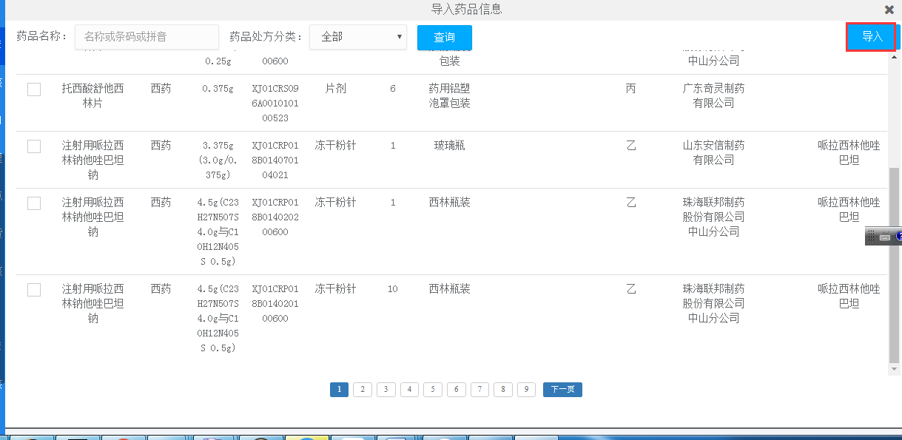

列表的操作栏目，可设置处方价，如下图
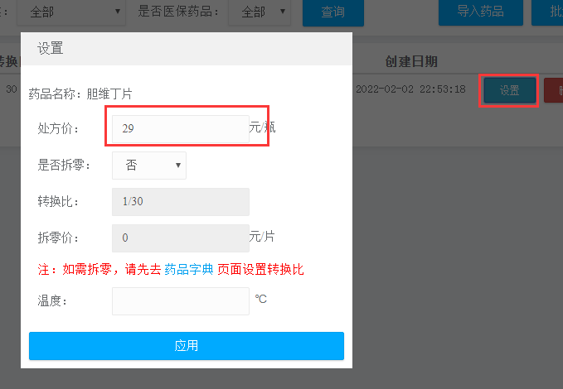

6.1.2供应商维护
对药品供应商进行维护，药品进销存>供应商维护>新增供应商，在供应商维护弹框中，填写药品供应商信息，点击“确认”，完成添加；
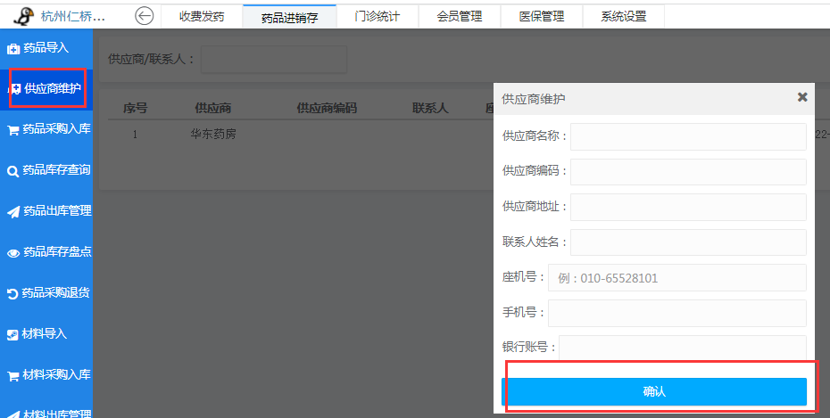

6.1.3药品采购
采购入库是为了采购药品后，对不同批次药品供应商价格和采购数量更新，同时入库后药品库存会相应增加，具体步骤为药品进销存>采购入库>添加药品，选择供应商，在“选择药品”弹框中，可通过搜索和分类快速找到采购的药品，选择采购入库的药品名称，点击确认进行添加；

注：若在选择药品弹框中，未找到药品名称，请先在药品进销存>药品信息维护>导入药品信息；
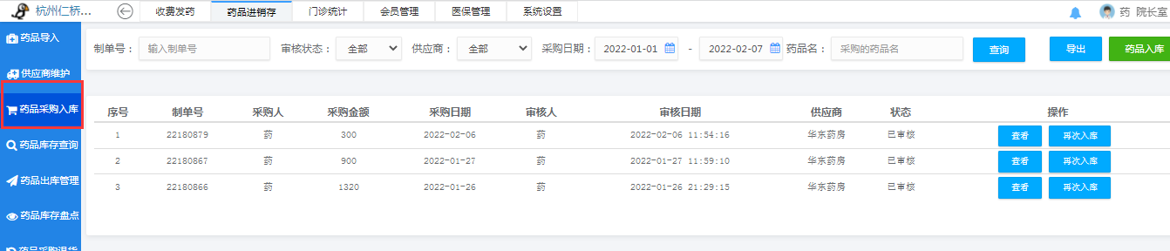

添加药品后，请对每个药品的数量、批发价，做相应的设置，保存采购药品。
可以提交审核，也可以直接入库。
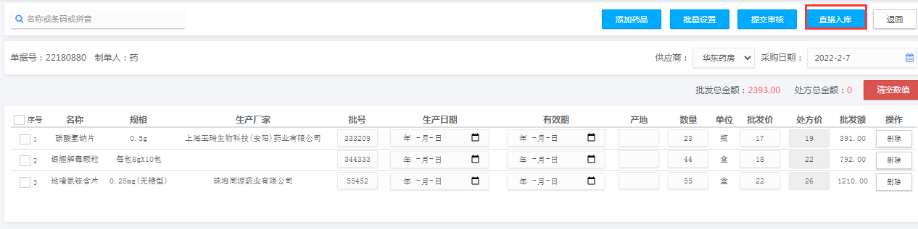
- 提交审核，需在入库审核表中再次审核，才会将采购的药品添加到库存中；
- 直接入库，可在入库审核表中查看，无需审核并直接添加到药品库存中

6.1.3入库审核
查看
采购入库后的药品会在入库审核表中显示，点击“查看”可查看所采购的药品详情；
审核，对未审核的可审核通过，库存才正式生效。

6.1.4库存查询
在药品进销存-》库存查询，可查看总库存、查看每个批次库存
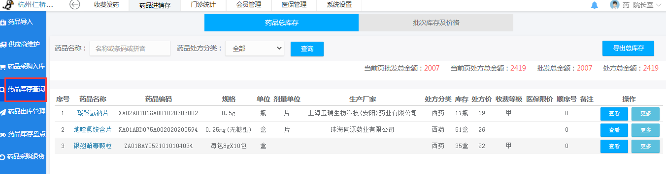
点击操作栏，可查看库存变更历史。

批次库存查询
点击“批次库存及价格”查询批次库存
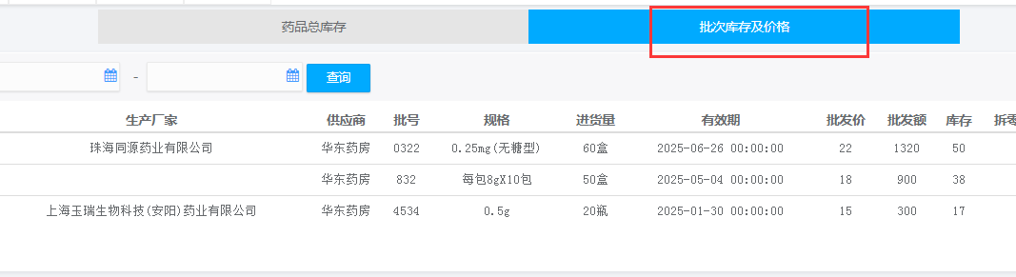
查询快过期的药品
选择批次，有效期选择具体的日期，就可以查看快过期的药品
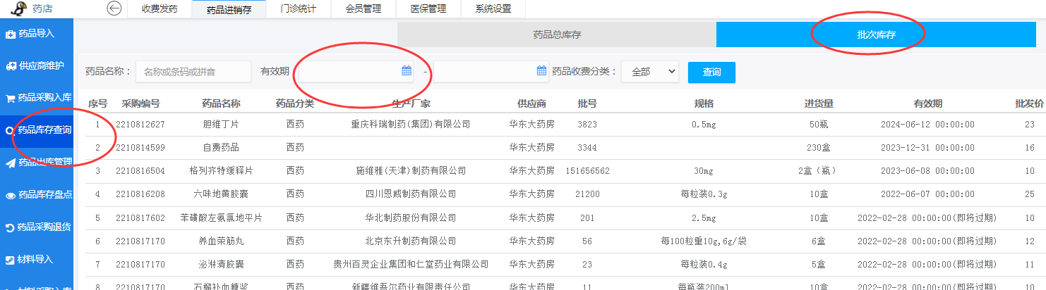

6.1.5药品出库管理
一些药品直接库存领走，可在此模块操作。
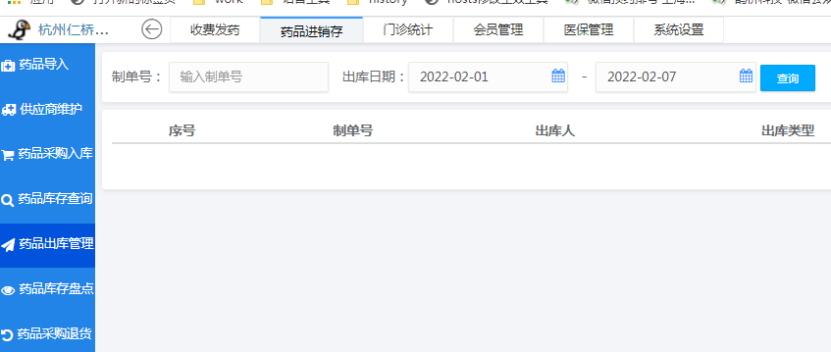

出库操作：
药品进销存>出库管理>出库，点击添加药品，可添加自己所需的药品。保存后完成出库。
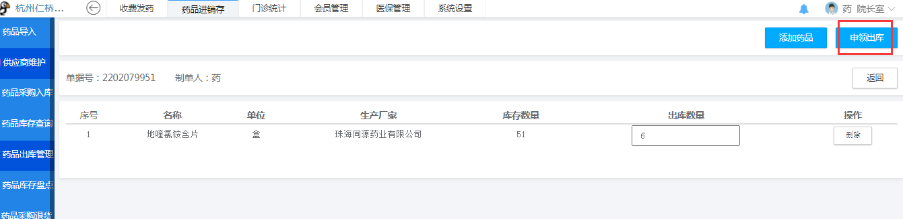

6.1.6 药品库存盘点
药品进销存>药品库存盘点>盘点，添加所需的药品，可以进行完成盘点，保存。
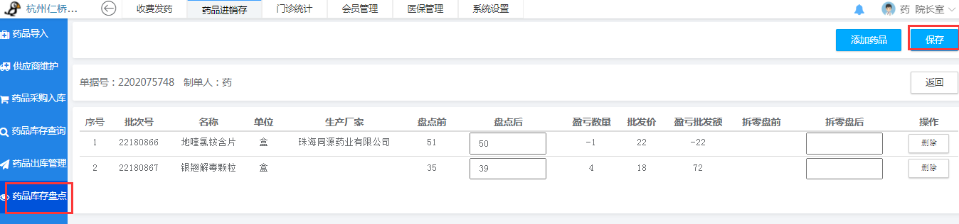

库存盘点
药品进销存>库存盘点>查看，点击查看可以了解详细的盘点的内容。
如果状态为未审核，可以在查看内审核，如果为已审核，可以在查看内进行打印和将内容导出的本地。

6.1.7 药品采购退货
药品进销存>药品采购退货，点击右侧“药品退货”按钮。
可以通过制单号，供应商，采购日期，查询采购单，点击查看了解该单的药品，不需要的药品可以勾起点击退货。
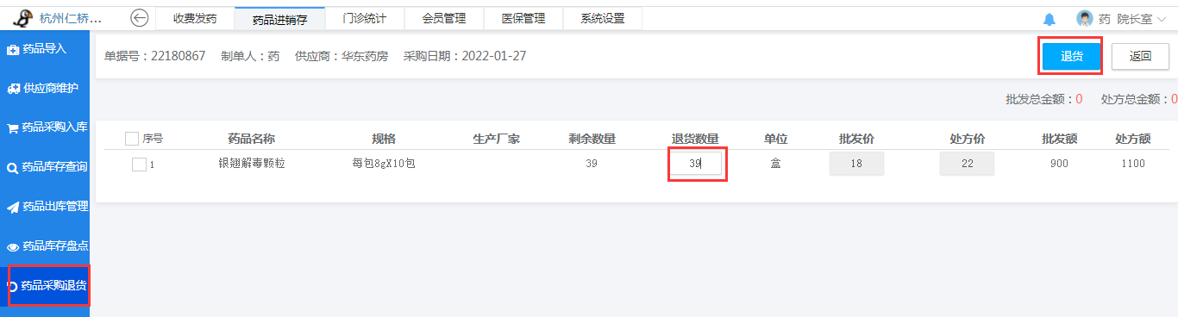

退货审核
药品进销存>药品采购退货，列出了所有退货单。点击审核可以进行审核，点击删除可以删除误退的单子。

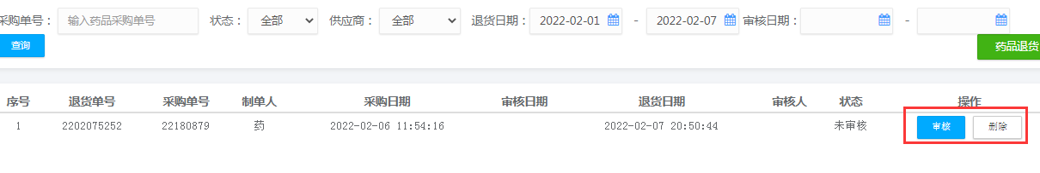

6.1.8药品历史库存
药品进销存-》药品历史库存，此模块提供了强大的统计功能
药品月度查询
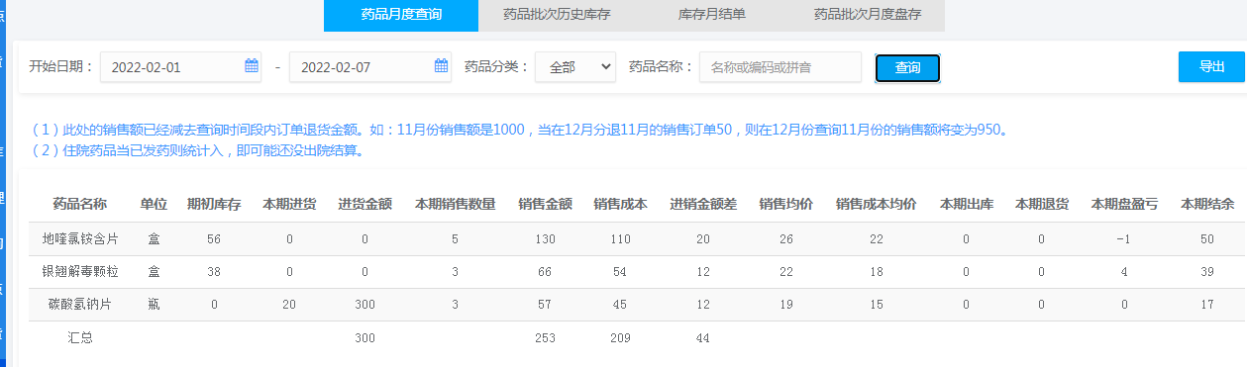
可统计时间段内，进货金额，销售金额，销售利润，销售成本

药品批次历史库存
可以查看任意时间点的批次库存
库存月结单
记录月末的库存情况
药品批次月度库存
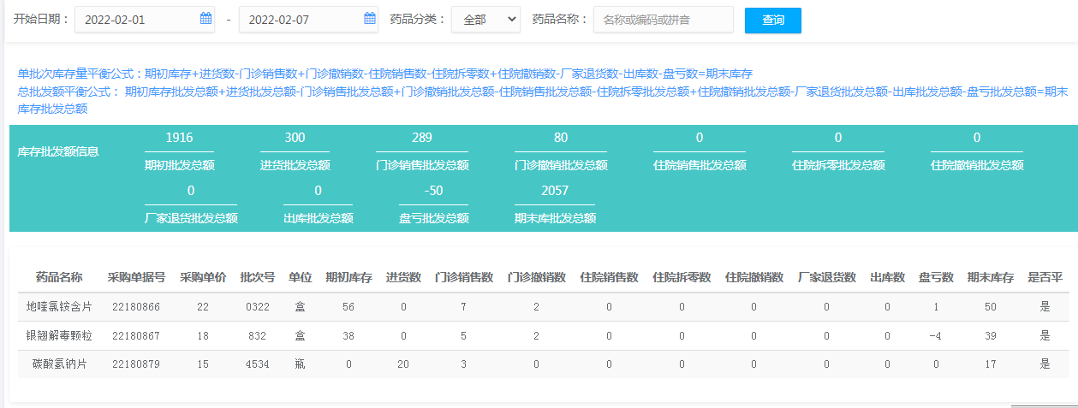

以成本价的维度，记录库存的金额变动，对财务比较有用。

6.1.9药品养护
对药品按批次养护，形成养护记录，提供养护记录备案功能，他不会改动库存。
在药品进销存-》药品养护
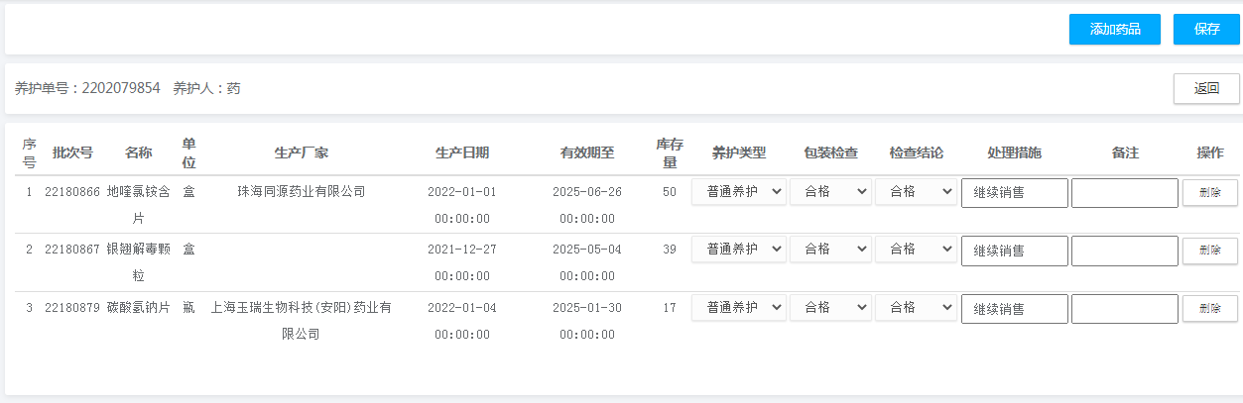

6.2 材料进销存
材料进销存和药品进销存功能类似，只是模块独立分开。

6.2.1材料导入

6.2.2材料采购入库

6.2.3材料出库管理

6.2.4材料库存查询

6.2.5材料库存盘点

6.2.6材料采购退货

6.2.7材料历史库存

6.3商品进销存
商品为非医疗的产品，如蜂蜜、大米等。功能和药品进销存功能类似。

6.3.1商品采购入库

6.3.2商品库存查询

6.3.3商品出库管理

6.3.4商品采购退货

6.3.5商品历史库存

